INDICAÇÃO Nº __/2025/GAB. VER. PROF. EDINHO

ASSUNTO: Roçagem e limpeza de área pública localizada entre a Rua Aldivino Donizete Venâncio e a Rua Treze, no bairro Jardim Luiz Cia

EXMO. SR. PRESIDENTE DA CÂMARA MUNICIPAL DE SUMARÉ,
Indico ao Excelentíssimo Senhor Prefeito Municipal, Henrique Stein Sciascio, que solicite ao departamento competente da Secretaria Municipal de Serviços Públicos a adoção das medidas necessárias para a roçagem e limpeza de área pública localizada entre a Rua Aldivino Donizete Venâncio e a Rua Treze, no bairro Jardim Luiz Cia. Segue imagem em anexo.
A presente indicação visa atender às demandas da comunidade local, que tem relatado o mato alto e o acúmulo de sujeira na área pública mencionada. A roçagem é necessária para garantir a segurança, o bem-estar e a acessibilidade dos frequentadores, além de prevenir a proliferação de insetos e animais peçonhentos. A manutenção adequada do espaço público contribui para a qualidade de vida dos moradores e incentiva a convivência comunitária.
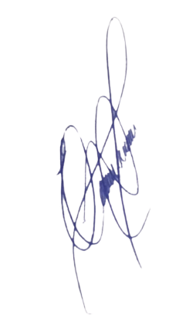
Diante do exposto e confiantes em sua atenção, aguardamos a tomada das medidas necessárias para atender a esta demanda, beneficiando a comunidade e assegurando a adequada manutenção do espaço público.
Sala das Sessões, 24 de junho de 2025.

.PROFESSOR EDINHO
VEREADOR

